Приложение

Информация
о выполнении конкурсного задания №4 конкурса городов России «Города для детей.2019» на территории Изобильненского городского округа Ставропольского края

В рамках выполнения конкурсного задания № 4: проведение в муниципальном образовании мероприятия, направленного на изучение краеведческого и историко-культурного наследия прошли следующие мероприятия.
Администрацией Изобильненского городского округа совместно с ООО «АльянсЭкспоТур» и МКУ Центр по работе с молодежью «Феникс» с 9 по 12 июля был реализован проект «Мои соседи – мои друзья». В рамках проекта были проведены бесплатные экскурсионные туры по достопримечательностям районов, граничащих с Изобильненским городским округом. На реализацию Проекта из бюджета Изобильненского городского округа было выделено 150 тысяч рублей. В группах в основном были дети, находящиеся в трудной жизненной ситуации. Но для активной молодежи - волонтеров, юных журналистов, спортсменов, юных краеведов, воспитанников детских казачьих клубов эти поездки были поощрением. Всего было организовано 4 экскурсии, в которых приняли 152 ребёнка и 26 сопровождающих взрослых.
9 июля состоялась экскурсия по г. Ставрополю. В ней приняли участие представители активной молодежи из г. Изобильного, пос. Солнечнодольска и пос. Рыздвяного. Экскурсия началась с центра города. Вначале дети посетили краеведческий музей, увидели уникальные экспонаты. Для многих приятным открытием стал тот факт, что единственный в мире сохранившийся целым скелет носорога эласмотерия, найден именно в Изобильненском округе, в ст. Гаевской. В ходе обзорной экскурсии по г. Ставрополю юные путешественники познакомились с историей столицы края, побывали на «воздушной набережной», посетили памятник защитникам г. Ставрополя, сделали множество фото на фоне интересных арт-объектов.
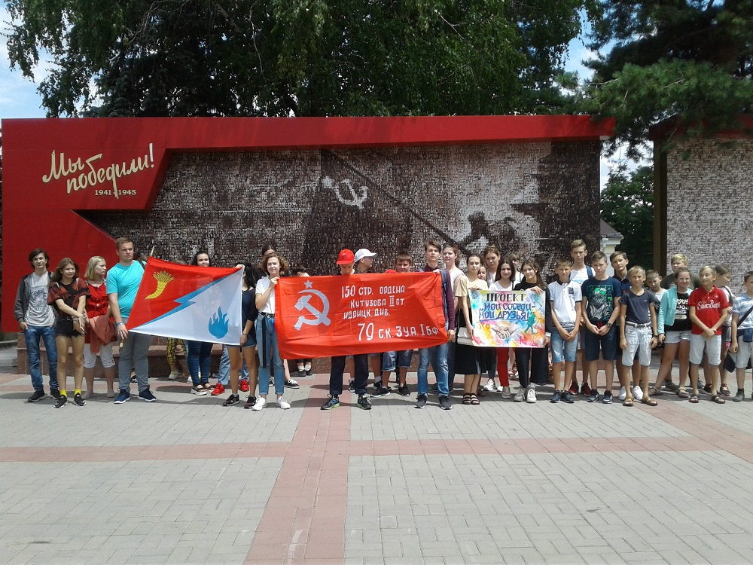
Много впечатлений принесло посещение Владимирской площади. Ребята побывали в интерактивном музее «Моя Россия – моя история», отдохнули у «поющего» фонтана. Особенно понравился ребятам парк военной техники «Патриот», где можно было взобраться на современные боевые машины и орудия и почувствовать себя защитником Родины.
10 июля, на экскурсию в Труновский и Красногвардейский районы отправились дети из ст. Рождественской, с. Московского, с. Подлужного. Главной темой экскурсии стало строительство Азово-Моздокской оборонительной линии, которая послужила причиной образования Ставропольской губернии. Первым объектом стал краеведческий музей с. Донского. Еще по пути ребята узнали, что Труновский район раньше входил в состав Изобильненского района. Кроме того районы связывает то, что начало им положили крепости — Московская и Донская. Экскурсия по музею была очень интересной, так как была построена в форме интерактивной беседы. После посещения памятников воинской славы в с. Донском, группа отправилась в Красногвардейский район.
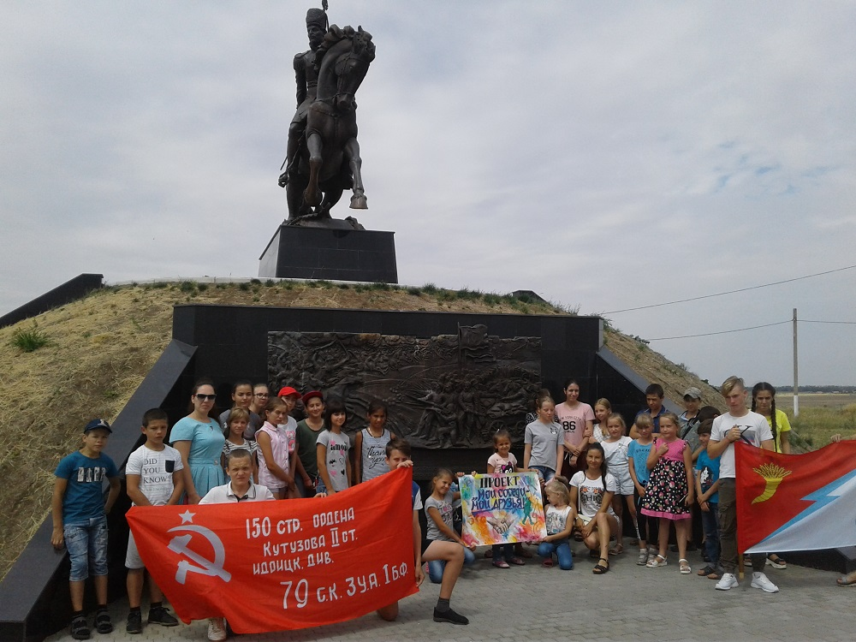
Почти на границе Красногвардейского и Труновского района экскурсовод показала детям одно из чудес Ставрополья — каменный крест, которому почти тысяча лет. Остался он с тех времен когда войска Святослава впервые шагнули на эту землю. Особое впечатление даже на взрослых произвел шестиметровый бронзовый памятник атаману Донского казачьего войска - М.И. Платову, который возвели вблизи остатков укреплений так и не построенной Владимирской крепости, которая должна была стать последней, десятой крепостью Азово-Моздокской линии. С большим вниманием ребята слушали рассказ о том как два казачьих полка, численностью тысяча человек, дали отпор 25-тысячному войску крымского хана Девлет-Гирея, Командовал казаками никому не известный тогда юный Матвей Платов, которому было всего 23 года. Многие историки до сих пор называют этот бой уникальным.
Приятный сюрприз ожидал ребят в с. Привольном. Работники культуры приготовили для них праздничную программу, которую вел глава села В.П. Брыжахин. Визитной карточкой с. Привольного является казачье подворье в центре села. Здесь глава в интересной и доступной форме рассказал детям о том, как жили в старину. Ребят угостили горячими пирожками прямо из русской печи. А потом на подворье Мартыновых юные путешественники попали в настоящую сказочную страну, где умелые руки хозяев превратили каждый предмет в шедевр. Самое главное – ребята поняли, что украсить свой дом и двор можно при помощи обычных вещей, – было бы желание и умение.
11 июля дети из с. Птичьего и пос. Новоизобильного, а также из социально-реабилитационного центра для несовершеннолетних с. Тищенского отправились на экскурсию в Шпаковский и Грачевский районы.
Несмотря на небольшой дождь, настроение у экскурсантов было замечательное. Вначале прошли по Адмиральскому парку в г. Михайловске. Экскурсовод также провела группу по новому, только строящемуся рядом парку, посвященному Воинской Славе русского флота. Необычные современные арт-объекты, уникальные изделия из металла и ценных пород дерева ребята увидели в торгово-выставочном комплексе «Римский мастер». Перед отъездом из г. Михайловска ребята посетили храм святого мученика Артемия и прогулялись по Аллее ласточек.
Незабываемым стало посещение бахчи Пономаревых. В течение часа дети резвились среди арт-объектов, сделанных из соломы, прыгали на батутах, качались в гамаках, фотографировались. В общем веселья было через край. И такого вкусного арбуза как здесь, со слов ребят, никто из них никогда не пробовал.
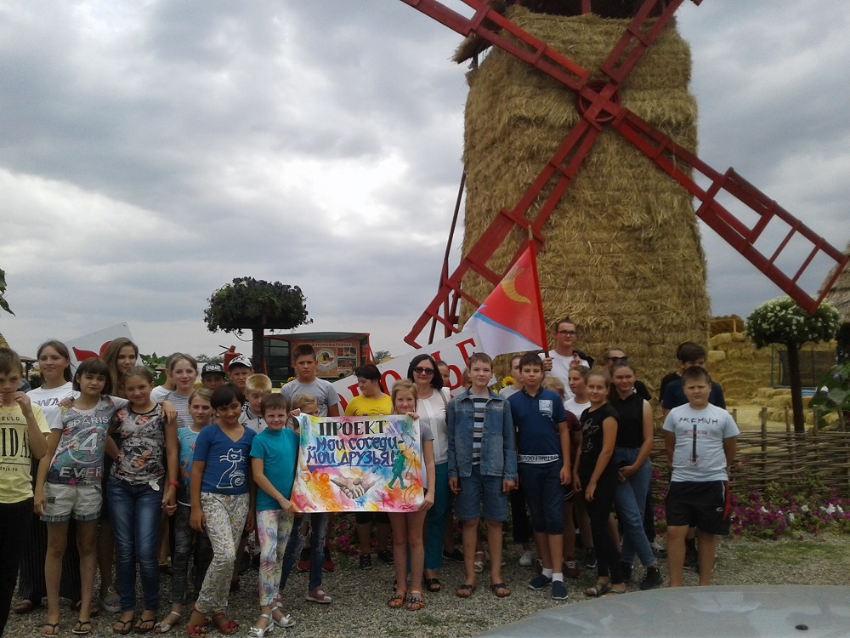
12 июля состоялась экскурсия в Новоалександровский городской округ. Темой этой поездки была история казачества. Поэтому на экскурсию поехали воспитанники казачьих военно-патриотических клубов «Беркут» г. Изобильный, клуба им. генерала Ермолова ст. Новотроицкой, дети из школы № 14 им. Г.Т. Мещерякова, ст. Новотроицкой, а также школ № 11 пос. Рыздвяного и № 21 х. Спорного. В Новоалександровске ребята посетили краеведческий музей, где узнали много интересного о традициях и жизни казаков, об участниках локальных конфликтов. Дальше путь лежал в казачью станицу Григорополисскую, получившую свое название в честь князя Григория Потемкина. Здесь время как будто остановилось - ребята увидели необычную архитектуру старых зданий, один из красивейших храмов на Ставрополье - храм Покрова Пресвятой Богородицы. В Григорополисском сельскохозяйственном техникуме посетили музей казачества. Из музея ст. Григорополисской племзавода колхоза «Россия» не хотелось уходить - экспозиции, богатые редкими экспонатами, реконструкция казачьего подворья с вышкой и хоздвором, и, наконец, музей ретроавтомобилей, где ребятам разрешили сесть в машины, чтобы сфотографироваться на память.
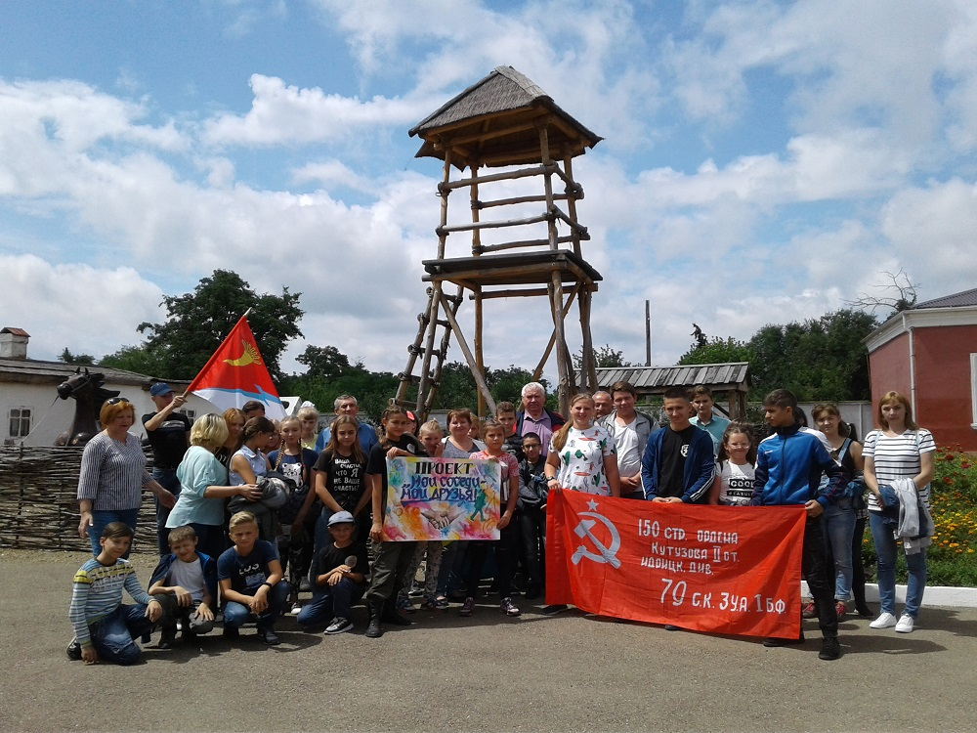
Четыре дня пролетели очень быстро. И наверное самой главной оценкой этого проекта стал вопрос, который повторяли дети каждый день: «Когда мы еще поедем на экскурсию?».

